Ecole de 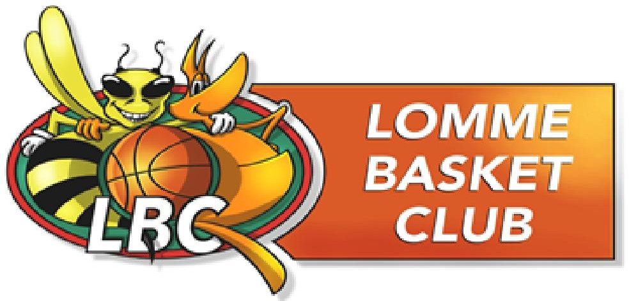
SIEGE : Palais des Sports Avenue Notebart 59160 – LOMME –

TARIFS LICENCES 2019 2020

CATEGORIES |  | ANNEES DE  NAISSANCE | LOMMOIS  LILLOIS HELLEMMOIS | AUTRES  COMMUNES | CAUTION PARTICIPATION VIE DU CLUB * | CAUTION TION POUR MUTATION 1ERE SAISON
SENIORS / JUNIORS | U18 U 20 et + | 2002 ET PLUS | 105,00 € | 110,00 € | 30,00 € | 159,30€
CADET | U16 U17 | 2003 / 2004 | 95,00 € | 100,00 € | 30,00 € | 104,00€
MINIME | U14 U15 | 2005 / 2006 | 87,00 € | 92,00 € | 30,00 € | 68,00€
BENJAMIN | U12 U13 | 2007 / 2008 | 82,00 € | 87,00 € | 30,00 €
POUSSIN | U10 U11 | 2009 / 2010 | 75,00 € | 80,00 €
MINI-POUSSIN | U8 U9 | 2011 / 2012 | 70,00 € | 75,00 €
ECOLE DE BASKET | U6 U7 | 2013 / 2014 | 70,00 € | 75,00 €
LOISIRS |  |  | 70,00 € | 75,00 €
NON JOUEUR |  |  | 62,00 € | 67,00 €

Il est possible d'effectuer le paiement de la licence en plusieurs fois.
- * Caution rendue en fin de saison si tenue à minima de deux fonctions de table sur l’année

